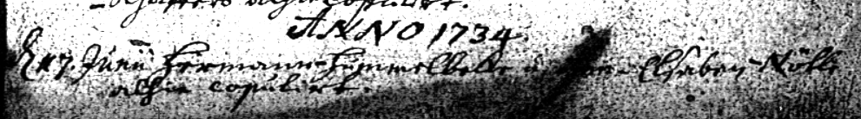

Kirchenbuch Barop 1709; ARCHION-Bild 67 in „Trauungen “1656 – 1747“
Abschrift:
„d. 7 Juni Hermann Hummelbeck und Ann Elsaben Nölle alhier copuliert“.

